**Лечение стомы в ране при ретракции**

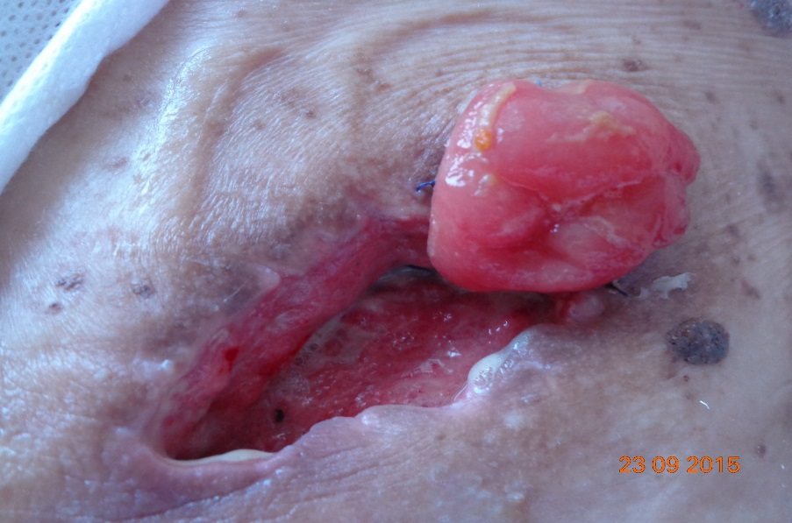1. После очищения, промывания антисептиками (раствор хлоргексидина, мирамистина) раневой полости (перекись водорода не применять!! обладает цитостатическим действием, препятствует росту грануляций), рану просушить.

2. В рану посыпать порошок БАНЕОЦИН, сверху положить повязку АКВАСЕЛЬ экстра с серебром или Сорбалгон – альгинатная повязка(сверху, рыхло заполнить всю полость)

*Аналоги: Колопласт : Байтейн - альгинатная повязка , Ломан Рауш: Супрасорб А*

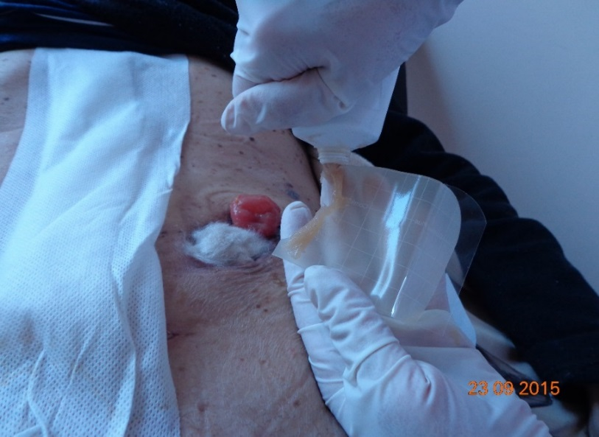3. Повязка и рана изолируется от стомы повязкой ГИДРОКОЛ (производство Хартман) или БАЙТЭЙН (Комфил) Колопласт, или ДУОДЕРМ Конватек - гидроколлоидные повязки, вырезанной по форме полуокружности стомы, с нанесением пасты герметик по внутреннему краю , с клеящейся стороны (см. рис.2 и 3), сверху вокруг стомы и на повязку наносится также паста герметик, **но лучше наложить защитную пластину КОГЕЗИВ ИАКИН**, пластину нужно максимально подсунуть по край кишки, обращенной в полость, все зазоры и вокруг стомы (в прикрепившейся части) замазать пастой герметик.

Альгинатные и повязки АКВАСЕЛЬ с серебром не только абсорбируют раневой экссудат, но обладают антимикробными свойствами, гидроколлоидные пластины и повязки изолируют раневую полость и позволяют пользоваться калоприемниками.

4.Сверху такой комбинированной повязки следует наложить конвексную пластину с ремнем (50 или 60 мм -зависит от размера стомы).2-х компонентный калоприемник АЛЬТЕРНА ДИП. Систему следует дополнительно закрепить специальным эластичным ремнем.

Такая повязка и система, если не затечет кал, может держаться до 3-х дней.

На рану после ее очищения, через 5-7 дней лечения по вышеуказанной схеме (дно ранки должно стать красным и слегка кровоточить,) для ускорения заживления положить кусочек коллагеновой или гемостатической губки или КОЛАХИТ, или МЕТУРАКОЛ, далее гидроколлоидная повязка.

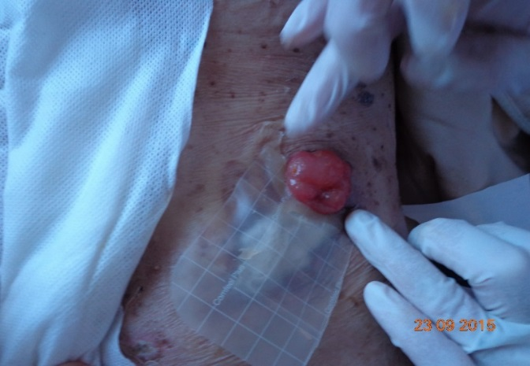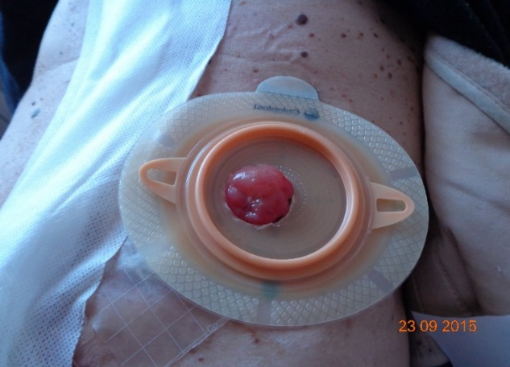

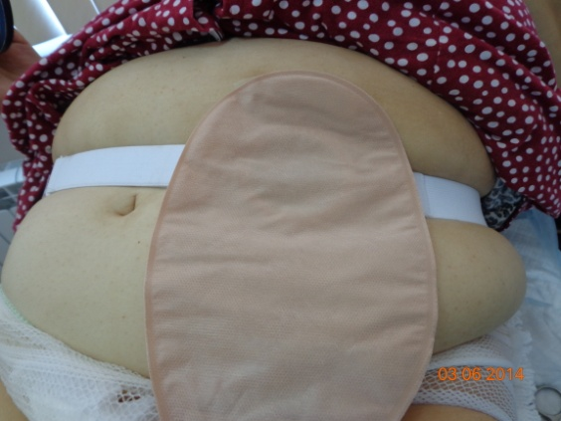

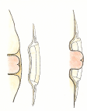

**Механизм действия конвексной пластины**

Рекомендуемые повязки можно купить в интернет -аптеках, вот ссылки на те, которым можно доверять.

<https://www.astommed.ru/ranozazhivlyayushchie-sredstva>

<https://www.astommed.ru/povyazki-sredstva-uhoda-za-ranami>

Размеры выбирайте, исходя из величины раны.